台江任我行 三年 班 號 姓名
任務一：請利用GOOGLE蒐集跟台江有關的介紹，並盡量與自己的家或學校做連結介紹 。
- 台江文化簡介
江文化中心係全國首創融合「演藝廳、圖書館、社區大學」三合一的文化中心，也是全國第一個由下而上，聯合在地社區組織文化教育界人士以及社團、大廟領袖等公民參與發起的文化公共建設

任務二：如果有一天你要當地陪，帶朋友遊台江，你可以考慮去哪些景點？請說明至少五點景點，請挑其中一個景點，你要怎麼跟朋友介紹該點的特色或文物？請輔以文字和照片說明。
- 可考慮去哪些景點？ 國立臺灣歷史博物館 七股區
四草綠色隧道
- 我選擇哪一景點介紹： 國立臺灣歷史博物館

- 該景點的特色或文物說明： 國立臺灣歷史博物館（簡稱「臺史博」）基地位於臺南市安南區（原和順寮農場），佔地20公頃，鄰近亞太國際棒球訓練中心，建築物計行政典藏大樓、展示教育大樓各一座。展示內容著重在臺灣歷史，包括多民族長時間與臺灣自然環境互動的歷史。另外也包括臺灣對外關係、臺灣各族群、以及現代化的臺灣等多項展覽主題。

- 圖片 ：□手機拍攝；□網路截圖，出處 https://zh.wikipedia.org/wiki/
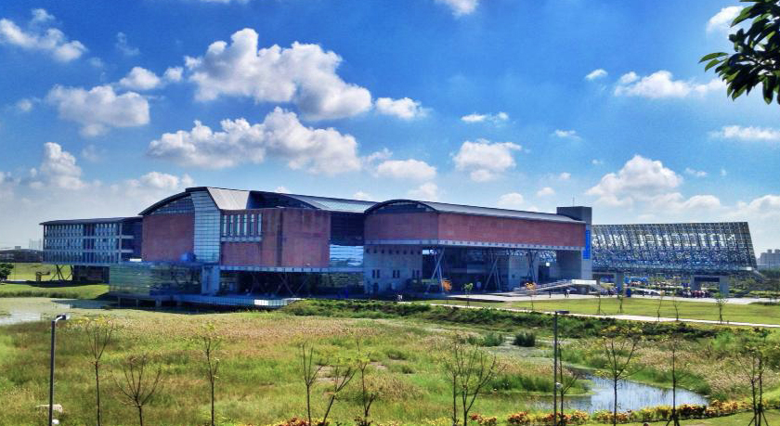

- 如果我要帶三個朋友一起進行台江一日遊的行程規劃，我會安排什麼樣的行程？考量主因為何？使用什麼交通工具？行程中美食或小吃介紹。預計花費多少錢？
（1）行程安排： 搭公車 丹丹漢堡 150

（2）考量主因： 可以了解台灣歷史也能吃到外縣市不能吃到的美食

（3）交通工具： □腳踏車；□公車；□計程車；□家人開車；□步行；□其他
（4）行程中美食或小吃介紹： 丹丹漢堡

（5）估計費用： 150

- 我的省思：（從這活動我學到什麼？）
學到台灣以前的歷史

